## 李安《阳明心学》课程

领袖修心之道

阳明心学与管理融合应用，知行合一与企业价值观的实践，致良知与自我发展超越的修行

李   安

[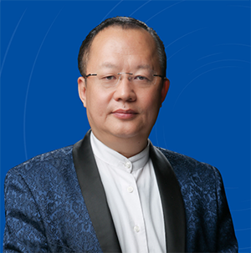](javascript:;)

中旭增长商学《阳明心学》主讲老师

中国人民大学管理哲学博士

清华大学职业经理人训练中心教授团成员

获2019年 “中国企业教育终身成就奖

[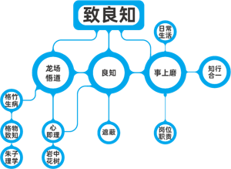](javascript:;)

《阳明心学》-课程大纲

第一单元   王阳明及阳明心学通论

第一部分：天赋奇

云端送子

圣人梦想

巧计维权

第二部分：大志向

守仁格竹

阳明洞天

反对权奸

第三部分：成大业

龙场悟道

贵阳书院

平叛建功

第四部分：立绝学

忠泰之难

龙泉书声

天泉证道

第五部分：心永恒

此心光明

课后作业：绘制“王阳明生平鱼骨图”

第二单元  阳明心学的核心思想

第一部分：心即理

心即理前传

心外无物

岩中花树

第二部分：知行合一

良知四论

心学四句诀

知行合一的真正含义

第三部分  事上磨炼

事上磨的含义

“知行合一”是“事上磨”的机理

事上磨的类型

课后作业：绘制“阳明心学结构图”

第三单元  阳明心学与企业文化

第一部分：阳明心学复习

回顾“阳明先生生平鱼骨图”

复习“阳明心学的逻辑结构图”

解构心学四诀，体会天泉证道

第二部分：用阳明心学诠释企业管理的有关环节

一、企业文化的释义

沙因的企业文化“洋葱头”理论：

外展部分、价值与制度和基本的潜意识假设。

赫茨伯格的双因子理论：

保健因素和激励因素。

二、用企业文化唤醒“良知”

心学是激活企业成员潜能的精神号角

企业文化是企业利润的源泉

德鲁克“创造顾客”的心学分析

阳明心学是真正的中国精神

课后作业：绘制“心学收获圣诞树”

结束  管理心学的提出

第一部分：阳明心学对企业管理的现实价值

第二部分：心学与西方管理学的共鸣

第三部分：建立中国式管理哲学